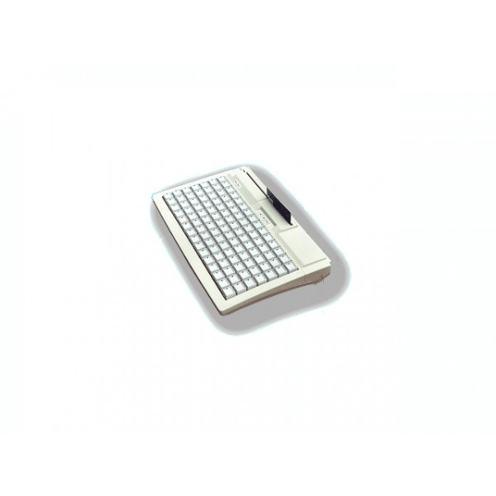
105 клавишная клавиатура, в которой используются механические модули фирмы "Черри" с золотыми перекрестными контактами. Программирование каждой клавиши осуществляется на двух уровнях, т.е. каждая клавиша может содержать по четыре значения. Варианты кнопок: двойные вертикальные, двойные горизонтальные, четверные. Каждая клавиша имеет стеклянную крышечку для вставки бирок или стикеров с целью соответствующей маркировки запрограммированного значения. Существует возможность программирования звукового клика после нажатия, автоповтора, а также различных кодов нажатия и отжатия для каждой клавиши. Вся раскладка может быть отредактирована и распечатана для последующего размещения на клавишах клавиатуры. Гарантированное количество нажатий на каждую клавишу - 50 миллионов.
Клавиатура поставляется в стандартном корпусе. Есть вариант со встроенным считывателем магнитных карт фирмы "Магтек" (1+2). Программное обеспечение позволяет отключать любую из дорожек, программировать начало и конец дорожки ("header", "terminator"), а также включать/выключать вывод символа контрольной суммы в конце дорожки.
Раскладка может загружаться в память клавиатуры из заранее созданного файла. Программное обеспечение позволяет загружать данные в клавиатуру с ноут-бука.
Программное обеспечение на русском языке поставляется в комплекте с клавиатурой.
Количество клавиш | 105
Ресурс нажатий на каждую кнопку, не менее | 50 млн. касаний
Объем внутренней памяти для хранения раскладки | до 64 Кб
Напряжение питания | +5В
Среднитребляемый токй по | не более 20 мА
Дополнительно | интерфейс - AT - RS232; количество уровней - 4; число дорожек в считывателе магнитных карт - 2 (1 и 2); скорость протягивания магнитной карты - 12...101 см/сек; формат считываемых данных с магнитной карты - ISO 7812; вес - 920 гр.

